PREVINA:
A estratégia integrada na prevenção e combate a incêndios florestais nas Unidades de Conservação do Paraná

Resumo

Os incêndios florestais acontecem anualmente em grande quantidade, causando muitos danos e prejuízos. Alguns deles chegam a atingir Unidades de Conservação, causando grande perda de biodiversidade, cuja recuperação se torna cada vez mais difícil. Considerando esta tendência, o Governo do Paraná vem buscando a excelência para que a resposta a este tipo de evento seja cada vez mais rápida e eficaz.
Neste intuito, foi realizado um planejamento para o atendimento a esses desastres englobando diversas instituições para que as ações de prevenção e combate a incêndios florestais sejam organizadas e padronizadas, normalizando o atendimento. Este planejamento culmina no PREVINA (Programa de Prevenção de Incêndios na Natureza) e em suas estratégias para efetivação das ações de prevenção e combate. Entre estas estratégias estão os Planos de Contingência para Incêndios Florestais elaborados de forma única para cada unidade de conservação, atendendo suas especificidades ambientais, estruturais e humanas.

Abstract
Os incêndios florestais acontecem anualmente em grande quantidade, causando muitos danos e prejuízos. Alguns deles chegam a atingir Unidades de Conservação, causando grande perda de biodiversidade, cuja recuperação se torna cada vez mais difícil. Considerando esta tendência, o Governo do Paraná vem buscando a excelência para que a resposta a este tipo de evento seja cada vez mais rápida e eficaz.

A great amount of forest fires happen annually, causing many damages and losses. Some of them affect Conservation Unities, causing great biodiversity loss, whose recovery becomes increasingly harder. Considering this tendency, Paraná State Government pursues an excellence standard for responding to this kind of event faster and more efficiently.
Neste intuito, foi realizado um planejamento para o atendimento a esses desastres englobando diversas instituições para que as ações de prevenção e combate a incêndios florestais sejam organizadas e padronizadas. Este planejamento culmina no PREVINA (Programa de Prevenção de Incêndios na Natureza) e em suas estratégias para efetivação das ações de prevenção e combate. Entre estas estratégias estão os Planos de Contingência para Incêndios Florestais elaborados de forma única para cada unidade de conservação, atendendo suas especificidades ambientais, estruturais e humanas.
In this sense, many institutions participated in a planning regarding this type of disaster, in order to make actions for prevention and response to forest fires organized and standardized. The planning results in the Nature Fires Prevention Program, acronym PREVINA (in Portuguese), and its strategies for issuing prevention and response activities. Among these strategies are the Contingency Plans for Forest Fires, which are made considering the individual conditions of each Conservation Unity, thus minding its environmental, structural and human specificities.

Descrição da Problemática e Métodos

O Estado do Paraná foi palco de um dos maiores incêndios da história, em 1963, conhecido como Paraná em Flagelo. Este incêndio massivo, que durou cerca de três meses, causou prejuízos sociais, naturais e econômicos advindos dos danos acontecidos: foram 128 municípios afetados diretamente, aproximadamente 2 milhões de hectares de florestas nativas queimadas, e um saldo trágico de 110 óbitos.
Depois disso, o Estado começou a investir em estratégias para que não houvesse recorrência deste tipo de desastre. Investiu principalmente em treinamento e capacitação do Corpo de Bombeiros, e na criação das Unidades de Conservação Estaduais.
Assim, houve o desenvolvimento de capacidade técnica, não obstante, incêndios florestais continuam a atingir as florestas paranaenses. Ações de resposta a estes eventos são realizadas pelo Corpo de Bombeiros, com o combate direto ao incêndio e também pelo Instituto Ambiental do Paraná, através dos Planos de Manejo das Unidades de Conservação (UC). Porém, estas estratégias eram individualizadas, desarticuladas: aconteciam sem integração. Assim, não havia troca de informações prévias ou posteriores ao incêndio. Esta falta de comunicação acabava delongando a resposta ao incidente, o que, por fim, trazia mais danos e prejuízos, como a perda da biodiversidade, o que é uma grande ameaça na manutenção dos processos ecológicos principalmente nas Unidades de Conservação.
Assim, conhecendo estes problemas, foi formado um grupo de trabalho com representantes de diversas instituições públicas (incluindo Corpo de Bombeiros Militar, Instituto Ambiental do Paraná, Coordenadoria Estadual de Proteção e Defesa Civil e outros) e sociedade civil organizada para que uma estratégia conjunta fosse montada, conjugando a preocupação e o interesse de cada um deles.
O grupo trouxe dados coletados através de pesquisa histórica documental, levantamentos na internet e pesquisas verbais que utilizaram como método a observação participante revelada e não-revelada. Os levantamentos de campo com pesquisas “in loco” também foram utilizados amplamente.
Estes dados foram utilizados na proposição de um programa articulado entre as instituições participantes para a prevenção e o combate aos incêndios florestais, o PREVINA – Programa de Prevenção de Incêndios na Natureza, revendo dados e a legislação existente, culminando, enfim, em estratégias de ação como:
- Criação de modelo padronizado de Planos de Contingência de Combate a Incêndios Florestais para as UCs.
- Treinamento padronizado para capacitação de voluntários da sociedade civil organizada para atuar na resposta a incêndios florestais integradamente ao Corpo de Bombeiros.
- A criação e a obrigatoriedade do preenchimento do ROIF - Relatório de Ocorrências de Incêndios Florestais, para ter estatísticas e informações atualizadas de eventos ocorridos dentro das UCs e seu entorno.
- Estruturação das Unidades de Conservação com equipamentos de combate a incêndios florestais, conforme o seu risco e especificidade.

Resultado e Discussões

As estratégias apresentadas no item anterior foram fruto de tratativas iniciadas em 2014 pelo grupo de trabalho formado pelo Instituto Ambiental do Paraná, Corpo de Bombeiros Militar, Polícia Militar, Coordenadoria Estadual de Proteção e Defesa Civil e sociedade civil organizada, que uniram esforços para iniciar a normatização e padronização das atividades de prevenção e combate a incêndios florestais no Estado nas UCs.
Desde seu início, algumas ações começaram a ser implementadas como atividades piloto, sendo depois consagradas em protocolos padronizados para a comunicação interórgãos em incêndios florestais e para a resposta a estas ocorrências vislumbrando a integração na atuação dos órgãos envolvidos, principalmente Corpo de Bombeiros, IAP, Batalhão Policial de Operações Aéreas, Batalhão de Polícia Militar Ambiental e voluntários.
O documento base do Plano de Contingência a Combate a Incêndios Florestais nas unidades de conservação foi embasado na metodologia utilizada para os Planos de Contingencia Municipais utilizados pela Defesa Civil do Paraná, absorvendo a ferramenta gestacional do SCI, o Sistema de Comando de Incidentes. Este documento contempla um levantamento geral para o atendimento, envolvendo:
- Dados das instituições: funções de cada instituição durante o incidente e telefones dos responsáveis diretos a serem acionados no caso de incêndio florestal.
- Dados da UC: perímetro, tipologia de vegetação, sucessão vegetacional, locais prioritários a serem conservados, levantamento de estruturas e equipamentos que a unidade de conservação possui e formas de acesso à localidade. Com estes dados realizou-se um prognóstico identificando possíveis lugares para montagem de posto de comando e outras estruturas administrativas.
- Identificação de estruturas de resposta, como: trilhas, acessos, locais de pouso de aeronaves, pontos e coleta de água, entre outros.
- Pessoal e equipamentos disponíveis: São discriminados os recursos disponíveis no Corpo de Bombeiros e outras instituições que atendem a jurisdição da UC. São recursos pessoais e materiais que podem ser utilizados durante o incidente.
- Mapa de estruturas: aglutinando todas as informações de maneira operacional.
- Neste documento, no seu final, é gerada uma sugestão para equipagem da UC com os equipamentos específicos para o combate a incêndios florestais.
- Um sistema de comunicação também foi criado em unidades piloto para fazer a comunicação de incidente, principalmente para as UCs da Serra do Mar, de maneira a aumentar a velocidade de resposta aos eventos.

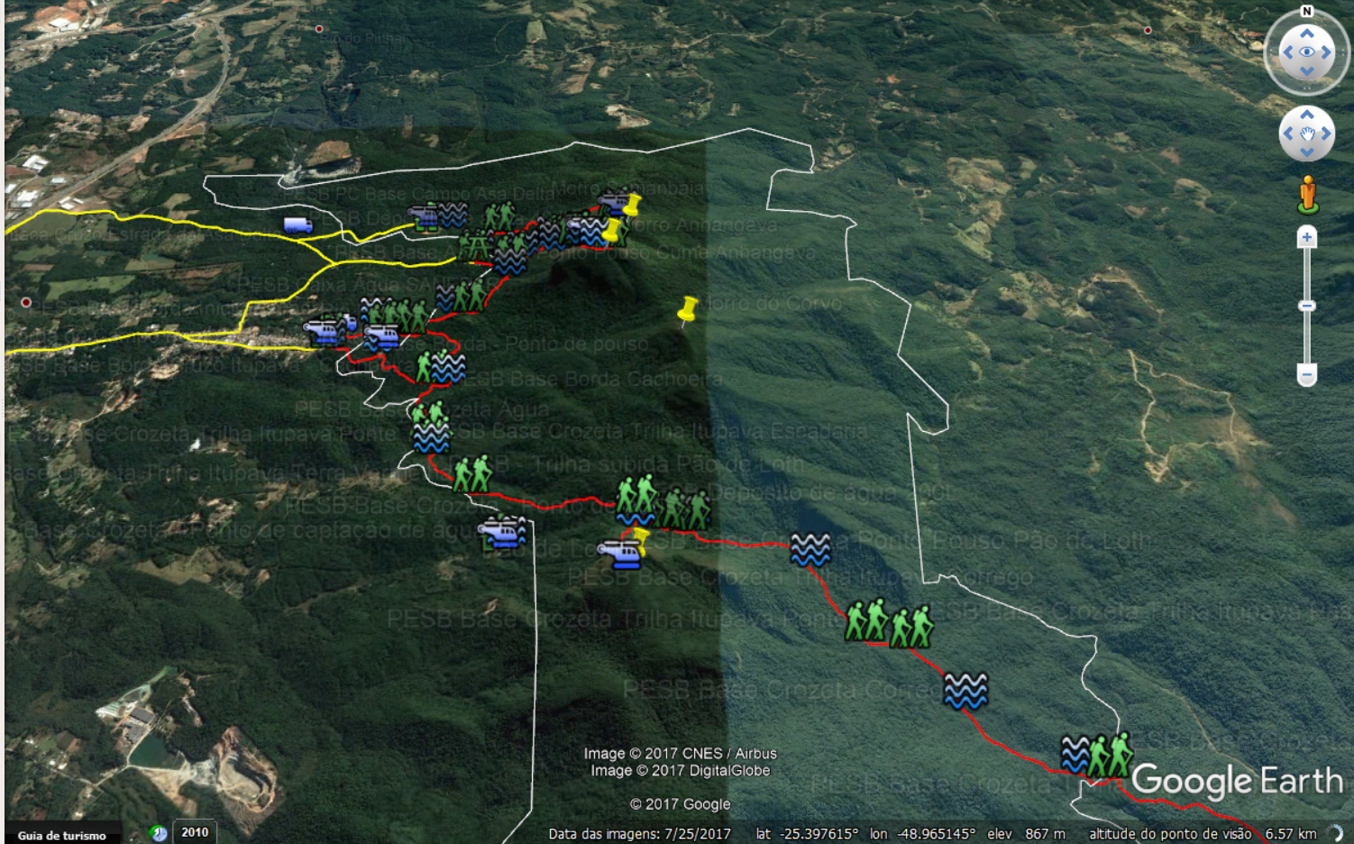
FIGURA 1 – Mapa de Estruturas

A efetividade desta configuração pôde ser comprovada na prática em quatro incêndios ocorridos nas UCs da Serra do Mar Paranaense, cuja resposta foi facilitada e agilizada em virtude do sistema de comunicação e do protocolo já definido, utilizando, todos os recursos necessários e disponíveis.
A capacitação de voluntários também contribui com esta ação de resposta, atendendo à necessidade real de integração de esforços.

Impactos para a Conservação e Desdobramentos

Considerando as ocorrências atendidas com a sistemática dos Planos de Contingência, constatamos que foram resolvidas de forma rápida e eficiente, evitando assim um prejuízo ambiental de maiores proporções, minimizando a área de fauna e flora afetada. A atuação integrada entre as instituições também gerou uma economia ao erário público, não dispondo de pessoal e equipamentos de forma indevida.
Logicamente, estas estratégias se integram às demais ações envolvendo o levantamento estatístico, as ações de educação ambiental e sensibilização da população.
Todas essas estratégias utilizadas para a melhoria na coleta de dados, na confecção do material de apoio a tomada de decisões, celeridade de acionamento no atendimento a ocorrências, capacitação e equipagem das unidades de conservação, proporcionarão resultados sem precedentes no tocante a combate a incêndios florestais no Estado do Paraná, e para a preservação do patrimônio natural.
O PREVINA e sua estratégia baseada nos Planos de Contingência dará uma nova dinâmica ao combate a incêndios florestais nas Unidades de Conservação do Paraná, proporcionando maior rapidez e agilidade que acarretarão a redução de prejuízos ambientais, em incidentes com durações menores, e na utilização de recursos materiais e humanos mais bem aplicados que, unidos, culminará em maior economia financeira ao Estado e em melhor proteção à biodiversidade nas unidades de conservação.

Referências Bibliográficas

BRASIL. Lei Federal nº 9.985, de 18 de julho de 2000. Publicado no Diário Oficial da União, Poder Executivo, Brasília, DF, 19 jul. 2000. Seção 1, pg. 1 (publicação original).

NUNES, J. A. 2013. 1963: O Paraná em chamas. Londrina: Ed. do Autor. Londrina, PR.

PARANÁ. 2017. Business Intelligence (BI): SISDC. Coordenadoria Estadual de Proteção e Defesa Civil e Companhia de Tecnologia da Informação e Comunicação do Paraná. Curitiba, PR.

PARANÁ. 2017. Business Intelligence (BI): SYSBM. Corpo de Bombeiros da Polícia Militar do Paraná e Companhia de Tecnologia da Informação e Comunicação do Paraná.

PARANÁ. 2017. Plano de Contingência do Parque Estadual Serra da Baitaca. Coordenadoria Estadual de Proteção e Defesa Civil. Curitiba, PR.

Agradecimentos

Agradecemos a participação das instituições envolvidas no processo de concepção do PREVINA, em especial à Coordenadoria Estadual de Proteção e Defesa Civil, ao Instituto Ambiental do Paraná e ao Corpo de Bombeiros da Polícia Militar do Paraná, que foram as pedras basilares na concepção do programa.

